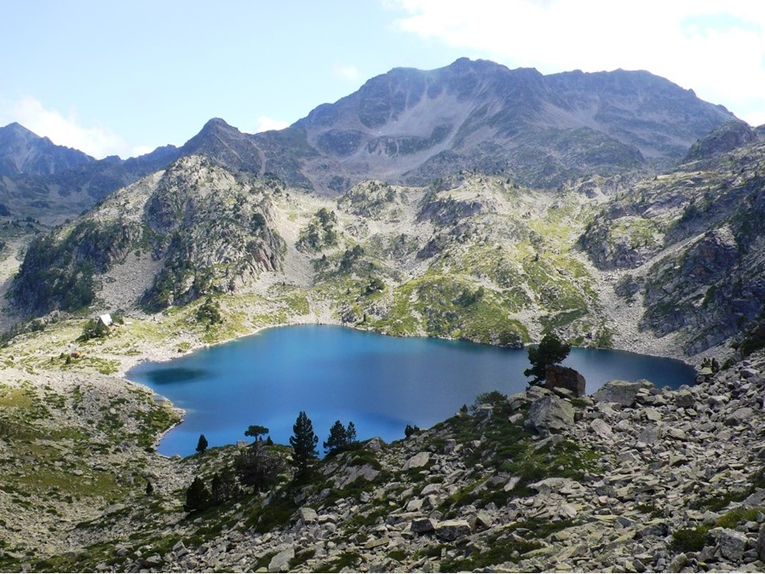

Les Pyrénées paradisiaques.

La berge verte me conduit au bord du lac d’altitude.
Les flots d’un bleu soutenu offrent la douce plénitude,
Le ciel s’y mire avantageusement en ce calme matin,
Sur les hauteurs, la brise nous caresse de son souffle taquin.
L’air vivifiant et pur réveille les randonneurs comblés,
Les plus courageux trempent dans l’eau fraîche leurs pieds.
La roche ardoise ornée de coulées de neige tranche avec les cieux
D’un bleu azur clair, lénifiant, insondable, prodigieux.
Qu’il est bon de s’asseoir à deux, en amoureux près de l’eau,
A refaire le monde ou savourer dans le silence ce joyau !
Les Pyrénées regorgent de ces beautés simples que l’on peut s’offrir
Au gré de promenades extraordinaires émaillées de soupirs.
Les décors grandioses d’une pureté céleste nous séduisent,
Le cœur exulte et l’âme se vêt de béatitude exquise.
Les tons grisés se côtoient, des foncés aux clairs majestueux
Avec parfois des coulées de minéral rosé et opale fabuleux
Descendant jusqu’au liquide qu’il éclaircit délicatement.
A l’abri des vents, entre les monts encore verdoyants,
Le miroir offre la réplique d’un paradis intemporel,
Un massif lointain plongeant son sommet à l’envers,
Mélanges argentés, verts variés, blancs immaculés
Volés à l’espace azuré pour un bonheur sacré.

Marie Laborde

